בית הספר לאומנויות
העמותה לקידום פרויקטים בחינוך, תרבות וספורט שבמכללת קיי

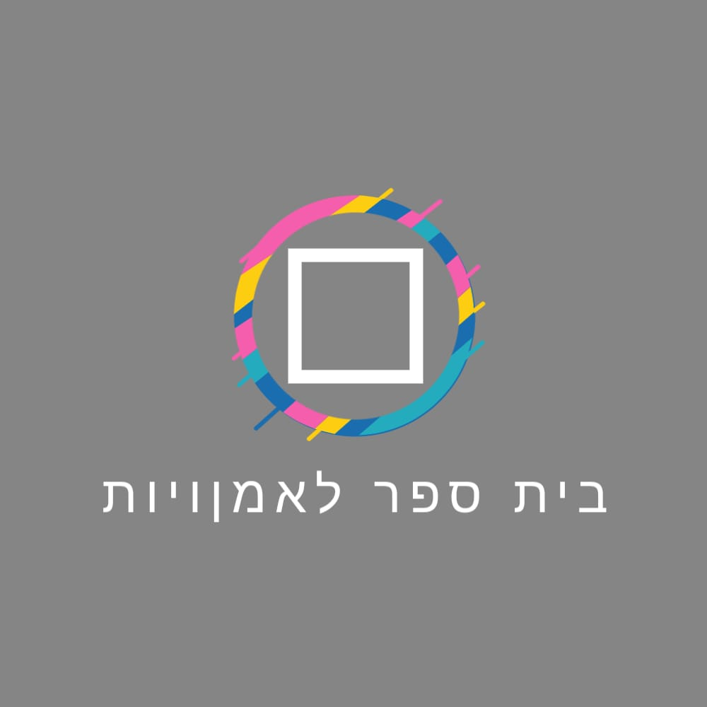

קורס ציור ורישום

הקורס פתוח לכל אדם ללא צורך בנסיון ובידע קודם

- באקדמיה לציור של סוף המאה ה-19 נאמר כי "הבסיס לציור ריאליסטי טמון בהבנת יסודות הרישום".
- הקורס הינו לכל המעוניין לתרגל יכולות רישום בעיפרון, פחם ודיו. ולקבל בסיס מעשי עשיר שיוכל ללוות אותו לטווח הרחוק כאומן וחובב אומנות.
- במהלך הקורס נלמד להתבונן בסביבה שלנו באופן לא שגרתי. נחווה את חומרי הגלם הקלאסיים ונחקור את השימוש בהם תוך כדי התבוננות באובייקטים ובטע שסביבנו.
- ניצור דימויים דרמטיים והרמוניים לאורך המפגשים. הלומדים יקבלו ליווי אישי לאורך כל הקורס בהתאם ליכולות והרצונות שלהם להתקדם בתחום.

- מטרות הקורס:
השגת הרמוניה בציור באמצעות הבנת קו, צורה, בניית קומפוזיציה, הצללות ופרופורציות יחד עם גיבוש והבנה של תפיסה אישית במרחב היצירה.

- המורה:
לי רוזנפלד. עם נסיון עשיר בתחום הוראת האומנות, הדרכות וסדנאות ציור. מעצבת פנים ומלבישת בתים פעילה ומבוקשת. בעלת תואר M.A בתולדות האומנות ואוצרות. כרגע דוקטורנטית בבר אילן במחלקה לאומנות יהודית.

- משך הקורס: שנתי, 3 שעות שבועיות (4 אקדמיות), 28 מפגשים במשך השנה
- מועד הקורס: ימי ג' בין השעות 17:00-20:00
- פתיחת שנה"ל: 26.10.25

הרשמה
מנהלת בית ספר לאומנויות הגב' רחל פלג 0534260722
